**大 连 海 事 大 学**

**____________ 实 验 报 告**

**J2EE与中间件技术**

|  |
| --- |
| 专业班号____________________ 姓名________________ 学号________________  **2220114022**  **刘拓锋**  **软件3班**  实验日期____________________ 指导教师____________________  **2014.05.30**  **张秀国** |
| 第________实验 第_______组 实验名称 ______________________________  **大作业** |

1. 需求分析

1.学校里的各种组队活动有着严重的信息不均衡的情况

2.很多学科竞赛、活动或者游戏等存在着同兴趣、同水平的人互相不认识，无法结盟的情况

3.靠朋友推荐认识存在机遇性太大，了解成本太高的问题

1. 系统设计

系统为一个分类信息网站。模块分为用户管理和信息管理

用户管理：

用户注册登录

用户信息收集与分析

信息管理：

信息分类（学科竞赛、电子竞技、体育运动、吃喝玩乐、社会活动）

地域划分（学校、城市）

信息搜索与分析

1. 数据库设计

数据库关系图：

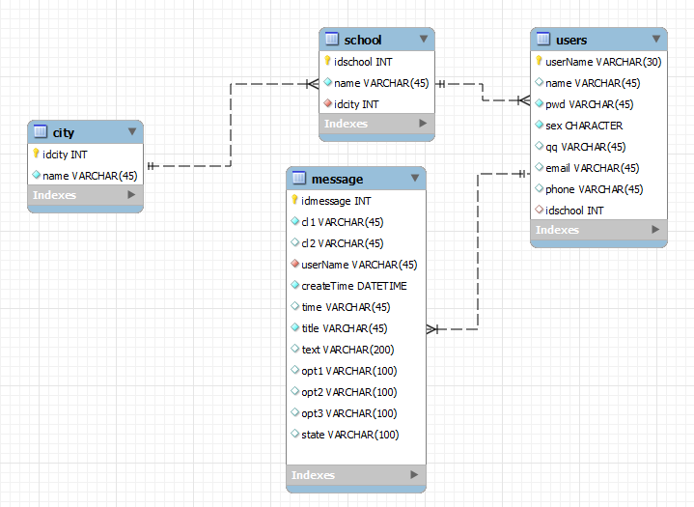

四、网站地图设计

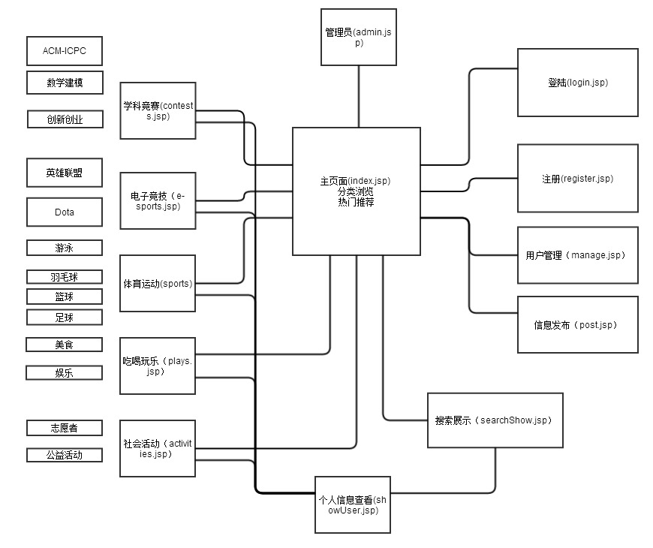

1. 网站界面设计：

主界面：

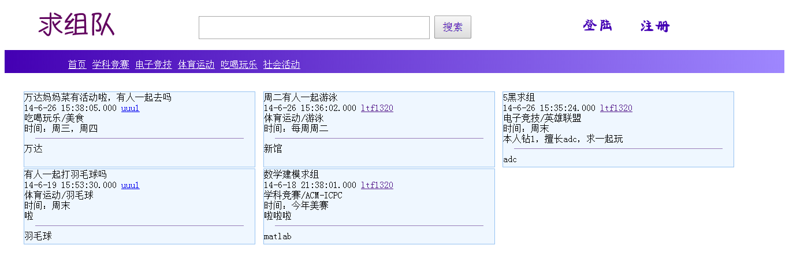

登陆界面：

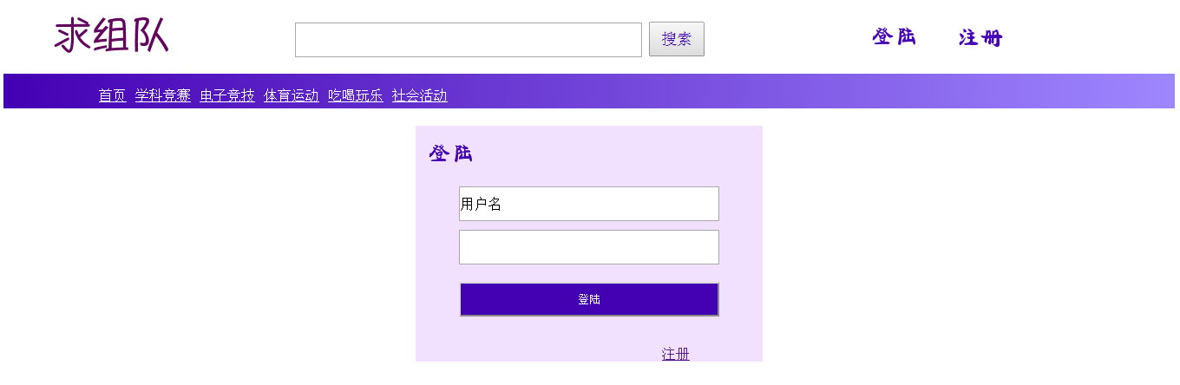

注册界面：

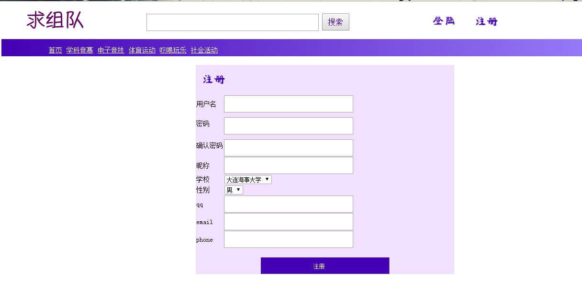

个人管理：

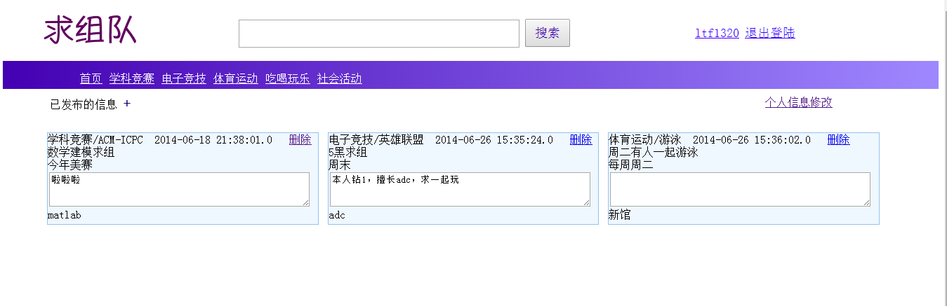

发布新信息：

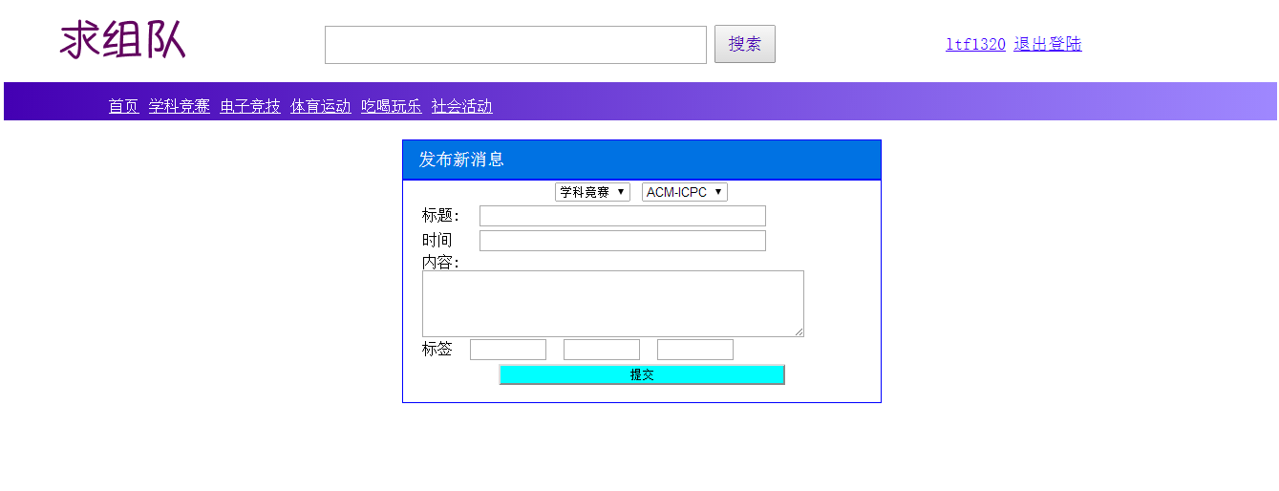

个人信息修改：

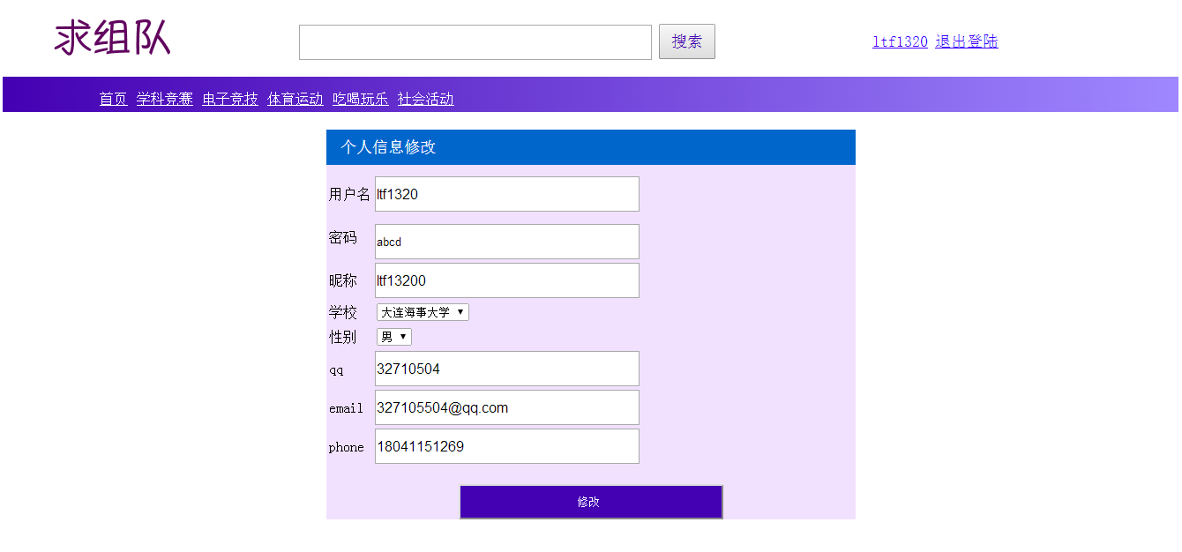

1. 部分代码

信息显示：

<div style="margin-left:20px;margin-top:30px;">

<s:iterator value="#request.msgli" status="st" >

<div style="border:1px solid #96c2f1;background:#eff7ff;width:30%;float:left;margin-left:1%;height:130px;margin-top:2px;">

<div>

<label><s:property value="title"/></label>

</div><div>

<label><s:property value="createTime"/></label>

<a href="<%=basePath %>showUser.jsp?userName=<s:property value='users.userName'/>"><s:property value="users.userName"/></a>

</div>

<div>

<label><s:property value="cl1"/>/<s:property value="cl2"/></label>

</div>

<div>

时间：<s:property value="time"/>

</div>

<div>

<s:property value="text"/>

</div>

<div>

<HR style="FILTER: progid:DXImageTransform.Microsoft.Shadow(color:#987cb9,direction:145,strength:15)" width="90%" color=#987cb9 SIZE=1>

<s:property value="opt1"/>&nbsp;

<s:property value="opt2"/>&nbsp;

<s:property value="opt3"/>&nbsp;

</div>

</div>

</s:iterator>

</div>

标题栏的css:

*.nav*

{

position: *absolute*;

bottom: *0*;

left: *0*;

width: *100%*;

height: *40px*;

background: *-webkit-gradient(linear,* *left* *top,right* *bottom,* *from(#4400B3),* *to(#9F88FF))*;

}